ПИШПЕК
Бул доор боюнча маалымат азырынча табыла элек
42.87882, 74.55696

Фотография пока не добавлена
КЫРГЫЗЧА
Бул доор боюнча маалымат азырынча табыла элек.

ФРУНЗЕ
Бир туугандар көрүстөнү
42.87882, 74.55696
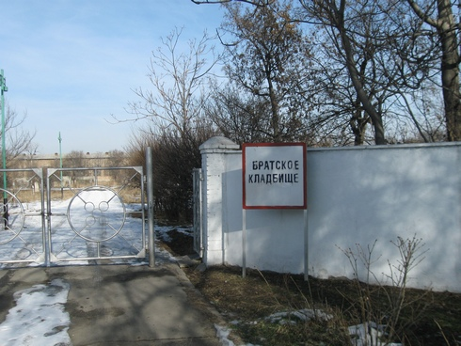
Братское кладбище
КЫРГЫЗЧА Бир туугандар көрүстөнү
﻿ Бир туугандар көрүстөнү 1935-56-жылдары Кызыласкер шаардык көрүстөнү болгон. Бул жерде Улуу Ата Мекендик согуштун жылдарында алган жараатынан улам Фрунзе шаарынын госпиталдарында каза болгон жоокерлердин массалык мүрзөлөрү коюлган.
Булак: https://bimap.su/description/frunze/10_Bratskoe_kladbiche.txt · BIMAP
Фотографии и материалы принадлежат их авторам; лицензия не указана

БИШКЕК
Бул доор боюнча маалымат азырынча табыла элек
42.87882, 74.55696

Фотография пока не добавлена
КЫРГЫЗЧА
Бул доор боюнча маалымат азырынча табыла элек.

